CASTRO

Idyllisches 3 ½ -Zi. Rustico in der Natur

sehr sonnig, ruhig mit schönem Panoramablick ……………………………..……………………………………………..…………..………………..……..…..……..……….

rustico di 3 ½ locali immerso nella natura

molto soleggiata, tranquilla con bella vista panoramica

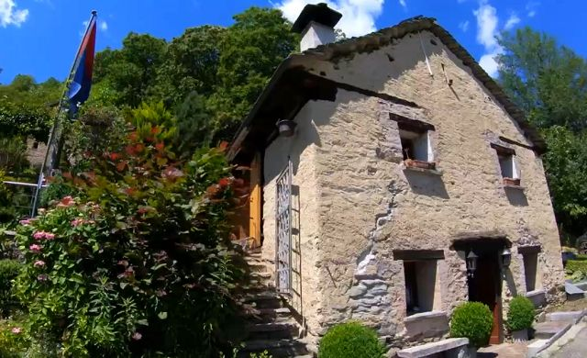

4180/4419

Fr. 475‘000.--

Standort | Umgebung
Eckdaten | Ausstattung

Wohnfläche: ca. 80 m2
Grundstückfläche: ca. 985 m2
Etagen: 2
Baujahr: 1890, Renovation 1990
Zustand: sehr gut
Zweitwohnsitz: ja
Wasser: ja
Elektrizität: ja, Solarpanel
Heizung: Kamin und Holzofen
Parkplatz: 3 neben dem Rustico

6723 Castro, Marna

Region: Bleniotal
Lage: sehr ruhig und sonnig
Aussicht: herrlicher Panoramablick
Einkaufen: in Acquarossa
Öffentliche Verkehrsmittel: 2 km
Entfernung zur nächstgelegenen Stadt: 40 km
Entfernung zur Autobahn: 20 km

Beschreibung

Dieses 3 ½ -Zimmer-Rustico liegt an sehr ruhigen und sonnige Aussichtslage oberhalb von Castro auf 918 m/M im schönen Bleniotal.
Das rustikale Haus befindet sich in einem sehr guten Bauzustand. Es bietet eine gemütliche und familiäre Atmosphäre. Die Einrichtung ist im rustikalen Stil gehalten, wie es sich für ein Berghaus gehört, und bietet alles, was man braucht.
Das Haus hat zwei Eingänge und zwei Stockwerke mit einer Schlafgalerie, die intern mit gut begehbarer Treppe verbunden sind. Im Erdgeschoss gibt es eine Wohnküche, eine Dusche/WC und ein Keller. Im 1. Obergeschoss befindet sich der grossflächige Wohnraum mit Kamin, der zur Hälfte bis zum Unterdach offen ist. Die andere Hälfte ist mit einer Schlafgalerie für zwei Betten ausgestattet.
Besonders schön gestaltet ist der ebene Gartenbereich mit Sitzplatz, Aussenkamin mit Pizzaofen und vielen Sträuchern und Blumenbepflanzungen.
Ein herrlicher Ausblick erstreckt sich ins Tal und auf die umliegenden Berghänge bis zum höchsten Berggipfel des Tessins, dem Rheinwaldhorn.
Es besteht die Möglichkeit, das obenliegende Rustico mit 15627 m2 Grundstückfläche zu einem Kaufpreis von Fr. 115‘000.-- auch zu erwerben. Es bestehen bereits Ausbauprojekte.
Das Bleniotal ist bekannt für seine Ausflugsmöglichkeiten zu Fuss und mit dem Bike. In fünf Minuten erreicht man das Winterskigebiet Nova Nara mit drei Ski- und Sesselliften und einer langen Schlittelbahn. Zudem gibt es im oberen Bleniotal in Campra ein internationanles Langlaufzentrum und in Campo Blenio ein weiteres Skigebiet. In Acquarossa ist ein Bäderzentrum geplant und dort befindet sich auch das Regionalspital.
Die Liegenschaft ist mit dem Auto gut erreichbar. Im Winter bei viel Schnee ist die Strasse mit dem 4 X 4 befahrbar. Die Strasse wird nur von den wenigen Ferienhauseigentümern genutzt. Das Haus ist 2.5 km von der Kantonsstrasse entfernt. Es stehen nebenan drei Parkplätze zur Verfügung. Die Fahrt nach Biasca zur Autobahn A2 dauert 20 Minuten. Die Städte Lugano und Locarno mit ihren Seen sind in 50 Minuten erreichbar. Von Traversa aus besteht eine Busverbindung nach Biasca zum Schnellzughalt der Gotthardbahn.

Highlights

- sehr sonnige und ruhige Lage
- herrlicher Panoramablick
- typische Berghütte
- sehr hohes Wohnambiente bei schönem Ausbau
- sehr gepflegte Gartenanlage mit Sitzplatz

Informazioni sull’immobile

Superficie abitabile: circa 80 m2
Superficie del terreno: circa 985 m2
Piani: 2
Anno di costruzione: 1890
Ristrutturazine: 1990
Condizioni: molto buone
Residenza secondaria: sì
Acqua: sì
Elettricità: sì, pannello solare
Riscaldamento: camino e stufa legna
Parcheggio: 3 vicino al rustico
Ubicazione | Dintorni

6723 Castro, Marna

Regione: Valle di Blenio
Posizione: molto tranquilla e soleggiata
Vista: meravigliosa vista panoramica
Shopping: ad Acquarossa
Trasporto pubblico: 2 km
Distanza dalla città più vicina: 40 km
Distanza dall'autostrada: 20 km

Descrizione dell’immobile

Questo rustico con 3 camere e mezzo si trova in una posizione panoramica molto tranquilla e soleggiata sopra Castro, a 918 metri sul livello del mare, nella splendida Valle di Blenio.
Il rustico è in ottimo stato di manutenzione. Offre un'atmosfera accogliente e familiare. È arredato in stile rustico, come si addice a una casa di montagna, e offre tutto il necessario.
La casa ha due ingressi e due piani con una galleria per dormire, collegati internamente da una scala facilmente accessibile. Al piano terra si trovano una cucina/soggiorno, una doccia/WC e una cantina. Al primo piano si trova l'ampio soggiorno con camino, metà del quale è aperto sul tetto inferiore. L'altra metà è dotata di una galleria per due letti. L'area del giardino livellato con zona salotto, camino esterno con forno pizza e molti arbusti e fiori è particolarmente bella. Si gode di una meravigliosa vista sulla valle e sui pendii montuosi circostanti fino alla vetta più alta del Ticino, il Rheinwaldhorn. Esiste anche la possibilità di acquisire il rustico soprastante con 15627 m2 di terreno per un prezzo di acquisto di 115.000 franchi. Esistono già progetti di espansione.
La Valle di Blenio è nota per le sue possibilità di escursioni a piedi e in bicicletta. Il comprensorio sciistico invernale di Nova Nara, con tre skilift e seggiovie e una lunga pista per slittini, è raggiungibile in cinque minuti. Nell'alta Valle di Blenio c'è anche un centro internazionale di sci di fondo a Campra e un'altra area sciistica a Campo Blenio. Un centro termale è previsto ad Acquarossa, dove si trova anche l'ospedale regionale.
La proprietà è facilmente raggiungibile in auto. In inverno, quando c'è molta neve, la strada è percorribile con un 4 x 4. La strada è utilizzata solo dai pochi proprietari di case vacanza. La casa dista 2.5 km dalla strada cantonale. Ci sono tre parcheggi nelle vicinanze. Il tragitto in auto da Biasca all'autostrada A2 dura 20 minuti. Le città di Lugano e Locarno con i loro laghi sono raggiungibili in 50 minuti. Da Traversa a Biasca c'è un collegamento in autobus con la fermata dell'espresso della ferrovia del Gottardo.
…………………………………………………………………………………………………….

Highlights

- posizione molto soleggiata e tranquilla
- meravigliosa vista panoramica
- tipica baita di montagna
- ambiente abitativo molto elevato con bellissima estensione
- Giardino molto curato con zona salotto
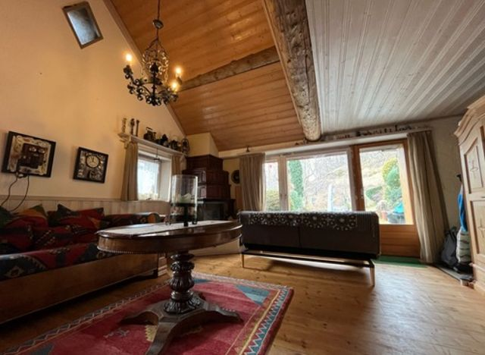

Wohnraum / soggiorno

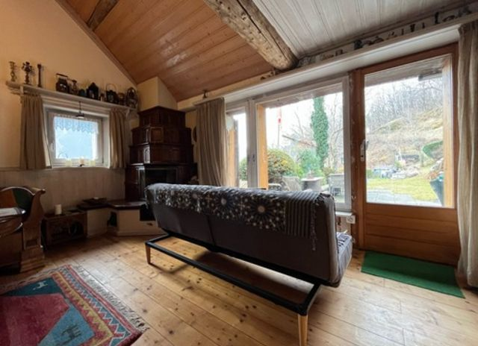

Wohnraum / soggiorno

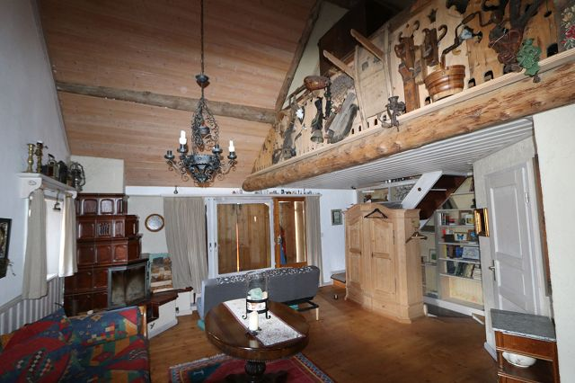

Wohnraum / soggiorno
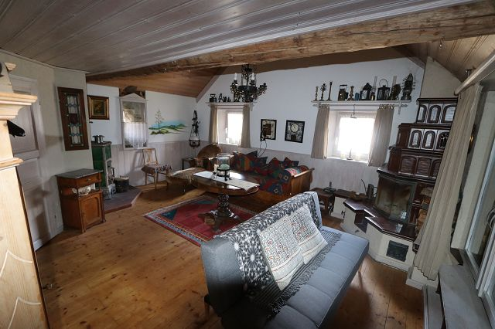

Wohnraum / soggiorno

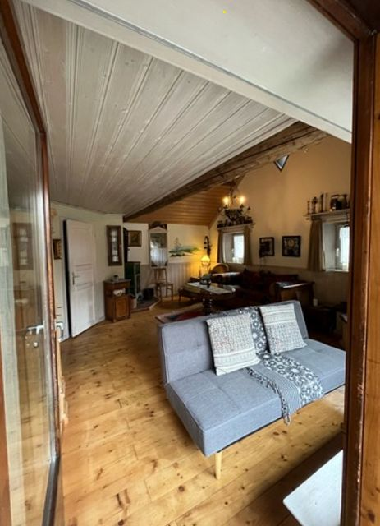

Wohnraum / soggiorno

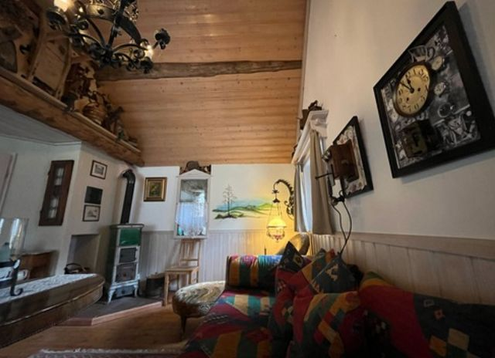

Wohnraum / soggiorno

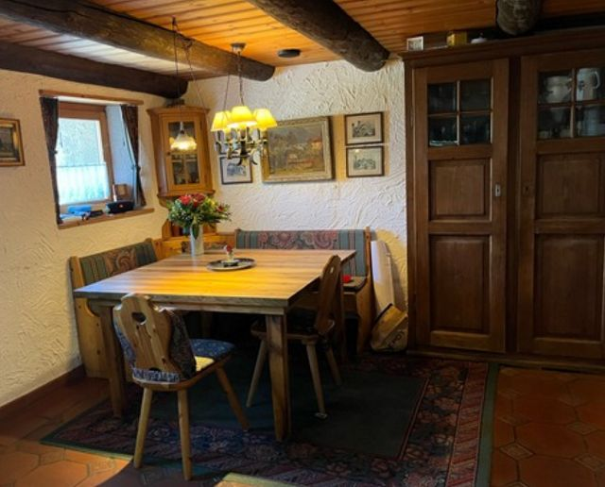

Essbereich / pranzo

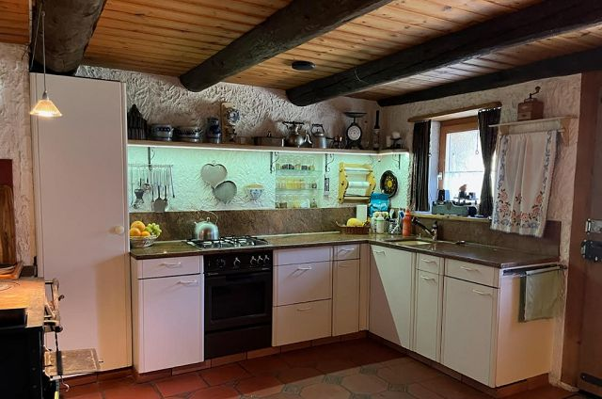

Wohnküche / cucina abitabile

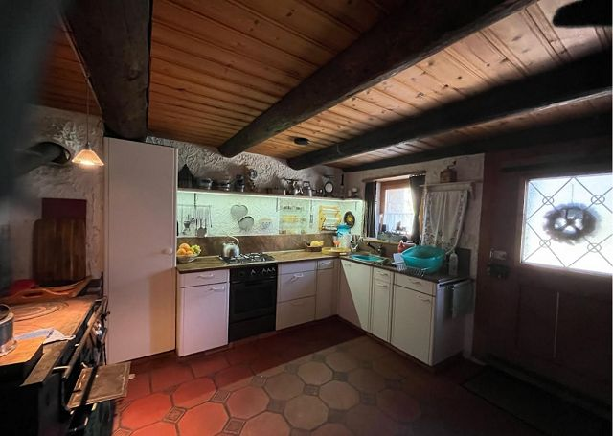

Wohnküche / cucina abitabile
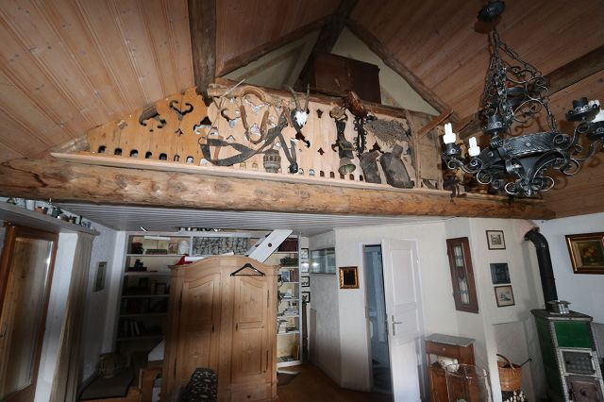

Mansarde / mansarda

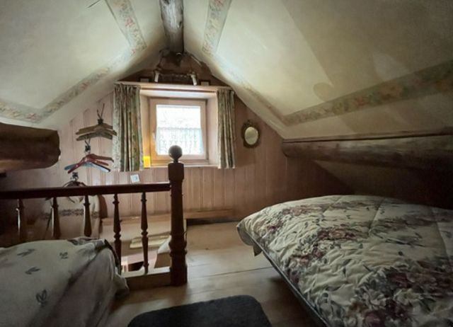

Mansarde / mansarda

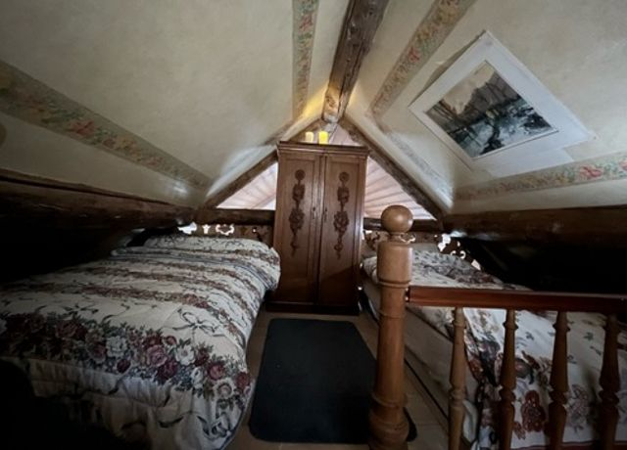

Mansarde / mansarda
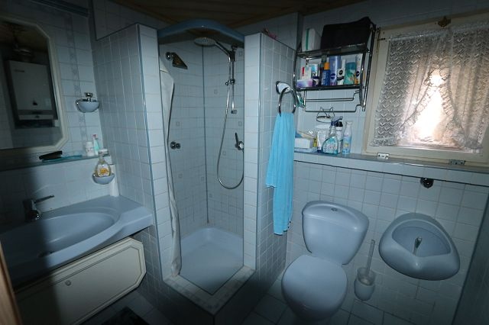

Dusche / doccia

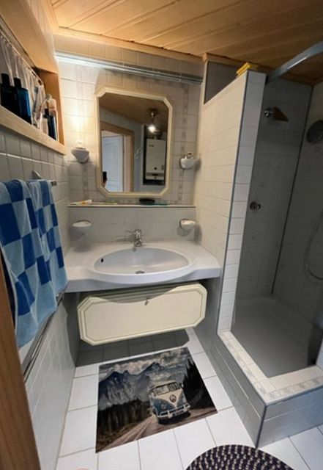

Dusche / doccia

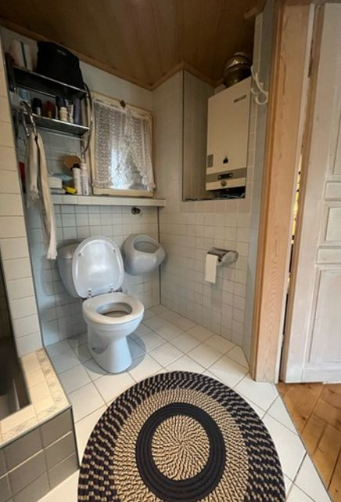

Dusche / doccia
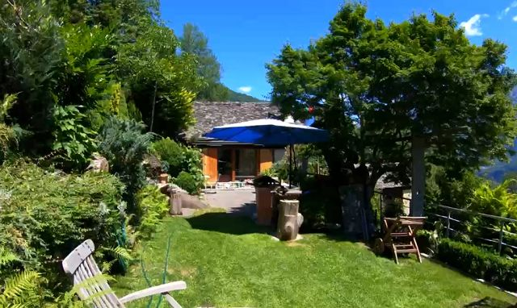

Garten / giardino

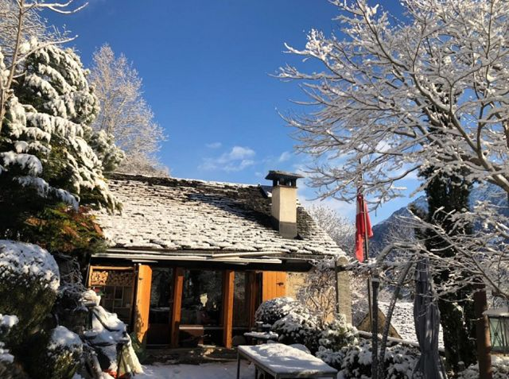

Sitzplatz / cortile

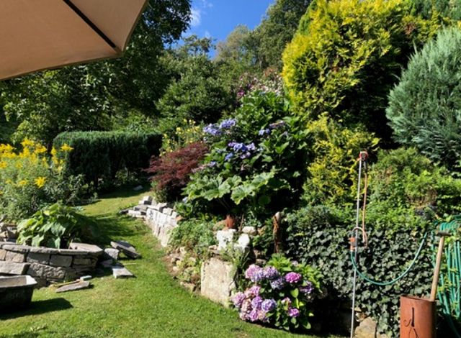

Garten / giardino

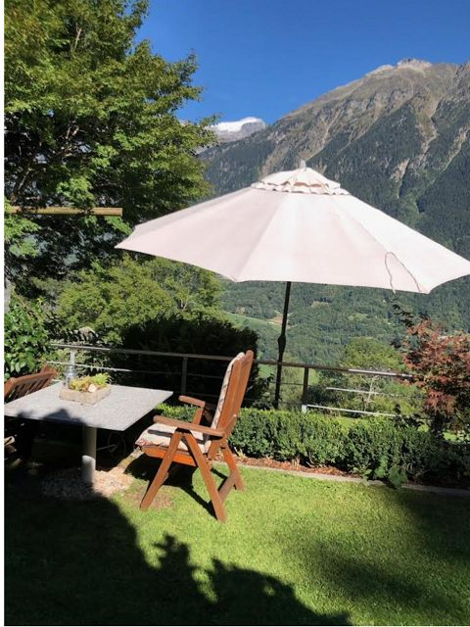

Sitzplatz / cortile

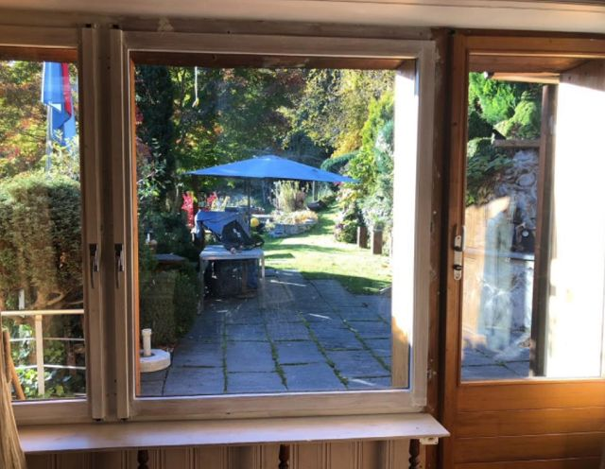

Blick zum Sitzplatz / vista verso il cortile

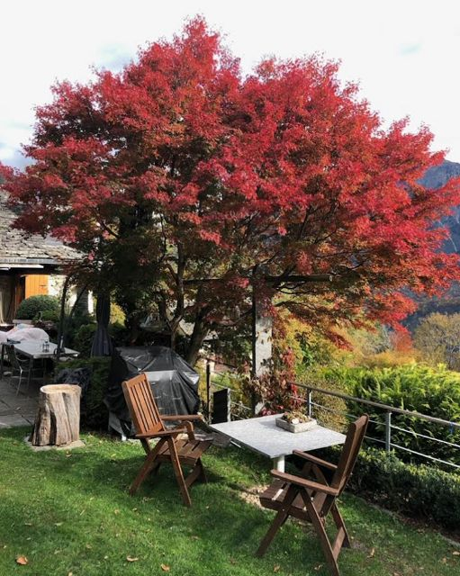

Haus mit Terrasse / casa con terrazza
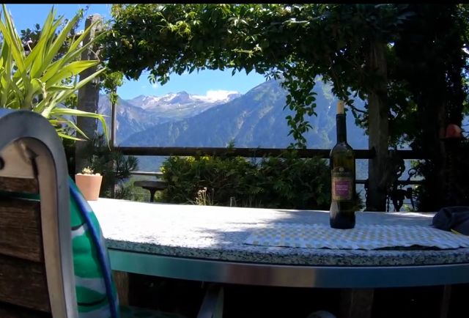

Sitzplatz / cortile

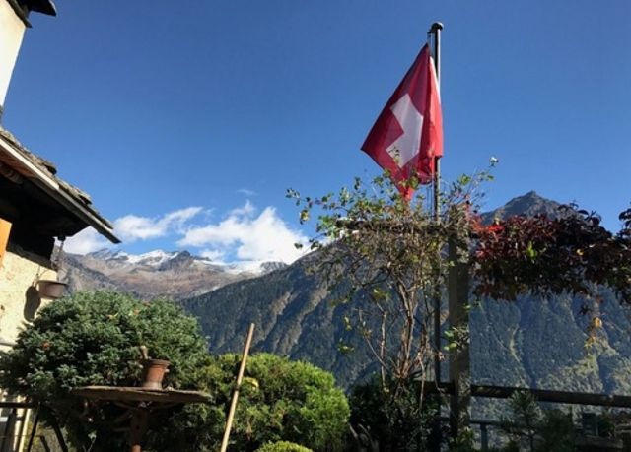

Aussicht / vista

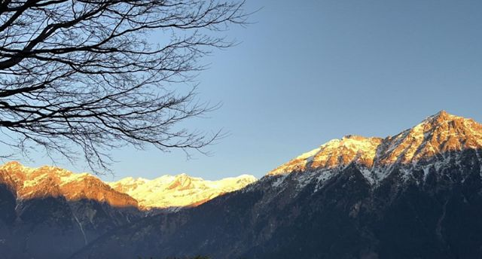

Aussicht / vista
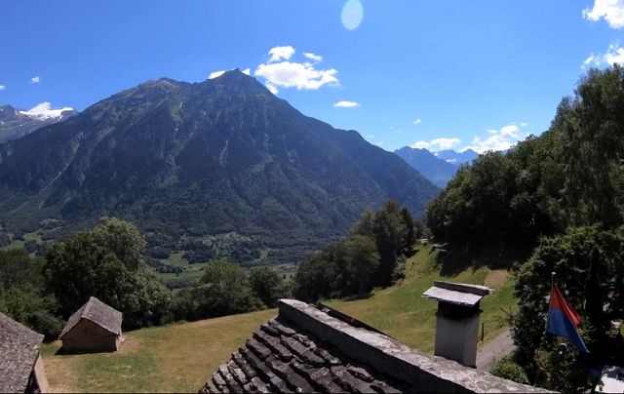

Aussicht / vista

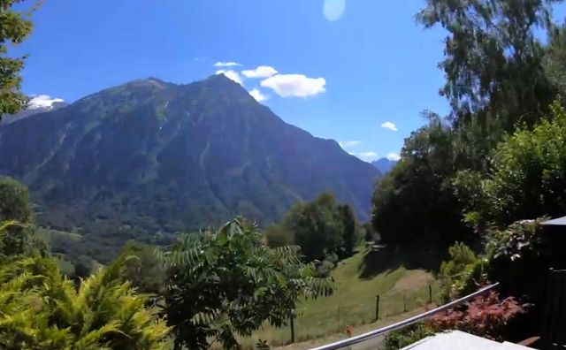

Aussicht / vista

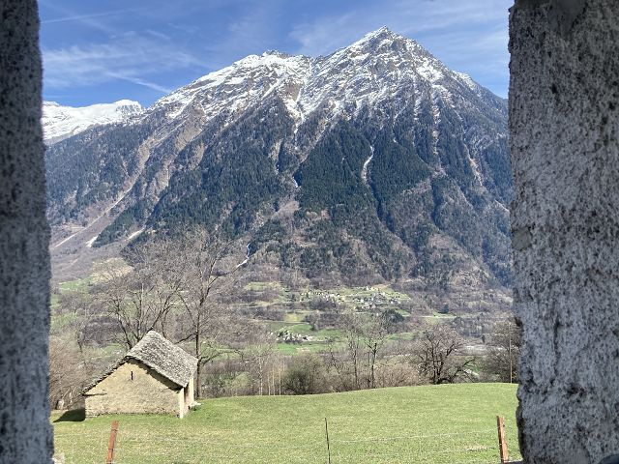

Blick auf Liegenschaft / vista verso la proprietà

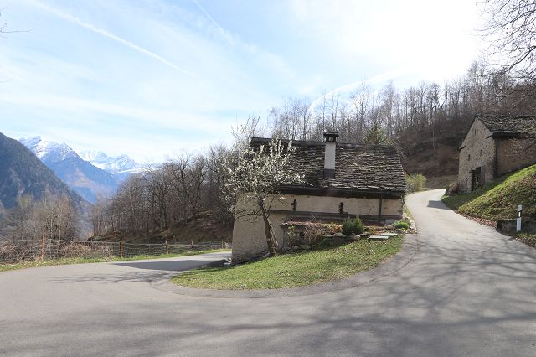

Rustico mit Südblick / Rustico mit vista sud

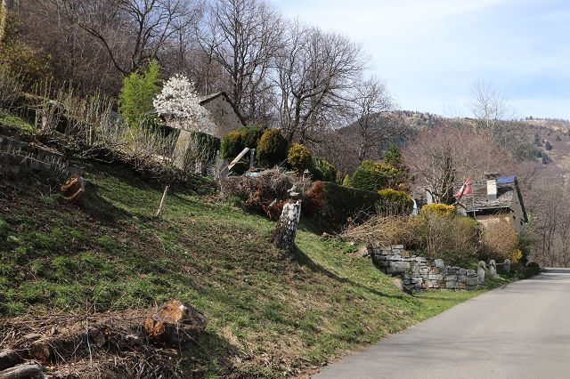

Blick auf Liegenschaft / vista verso la proprietà

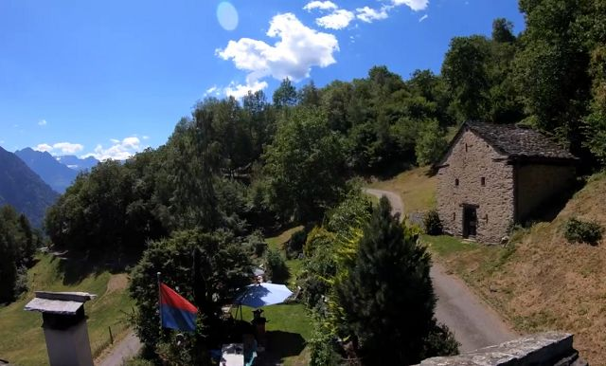

Blick auf Liegenschaft / vista verso la proprietà

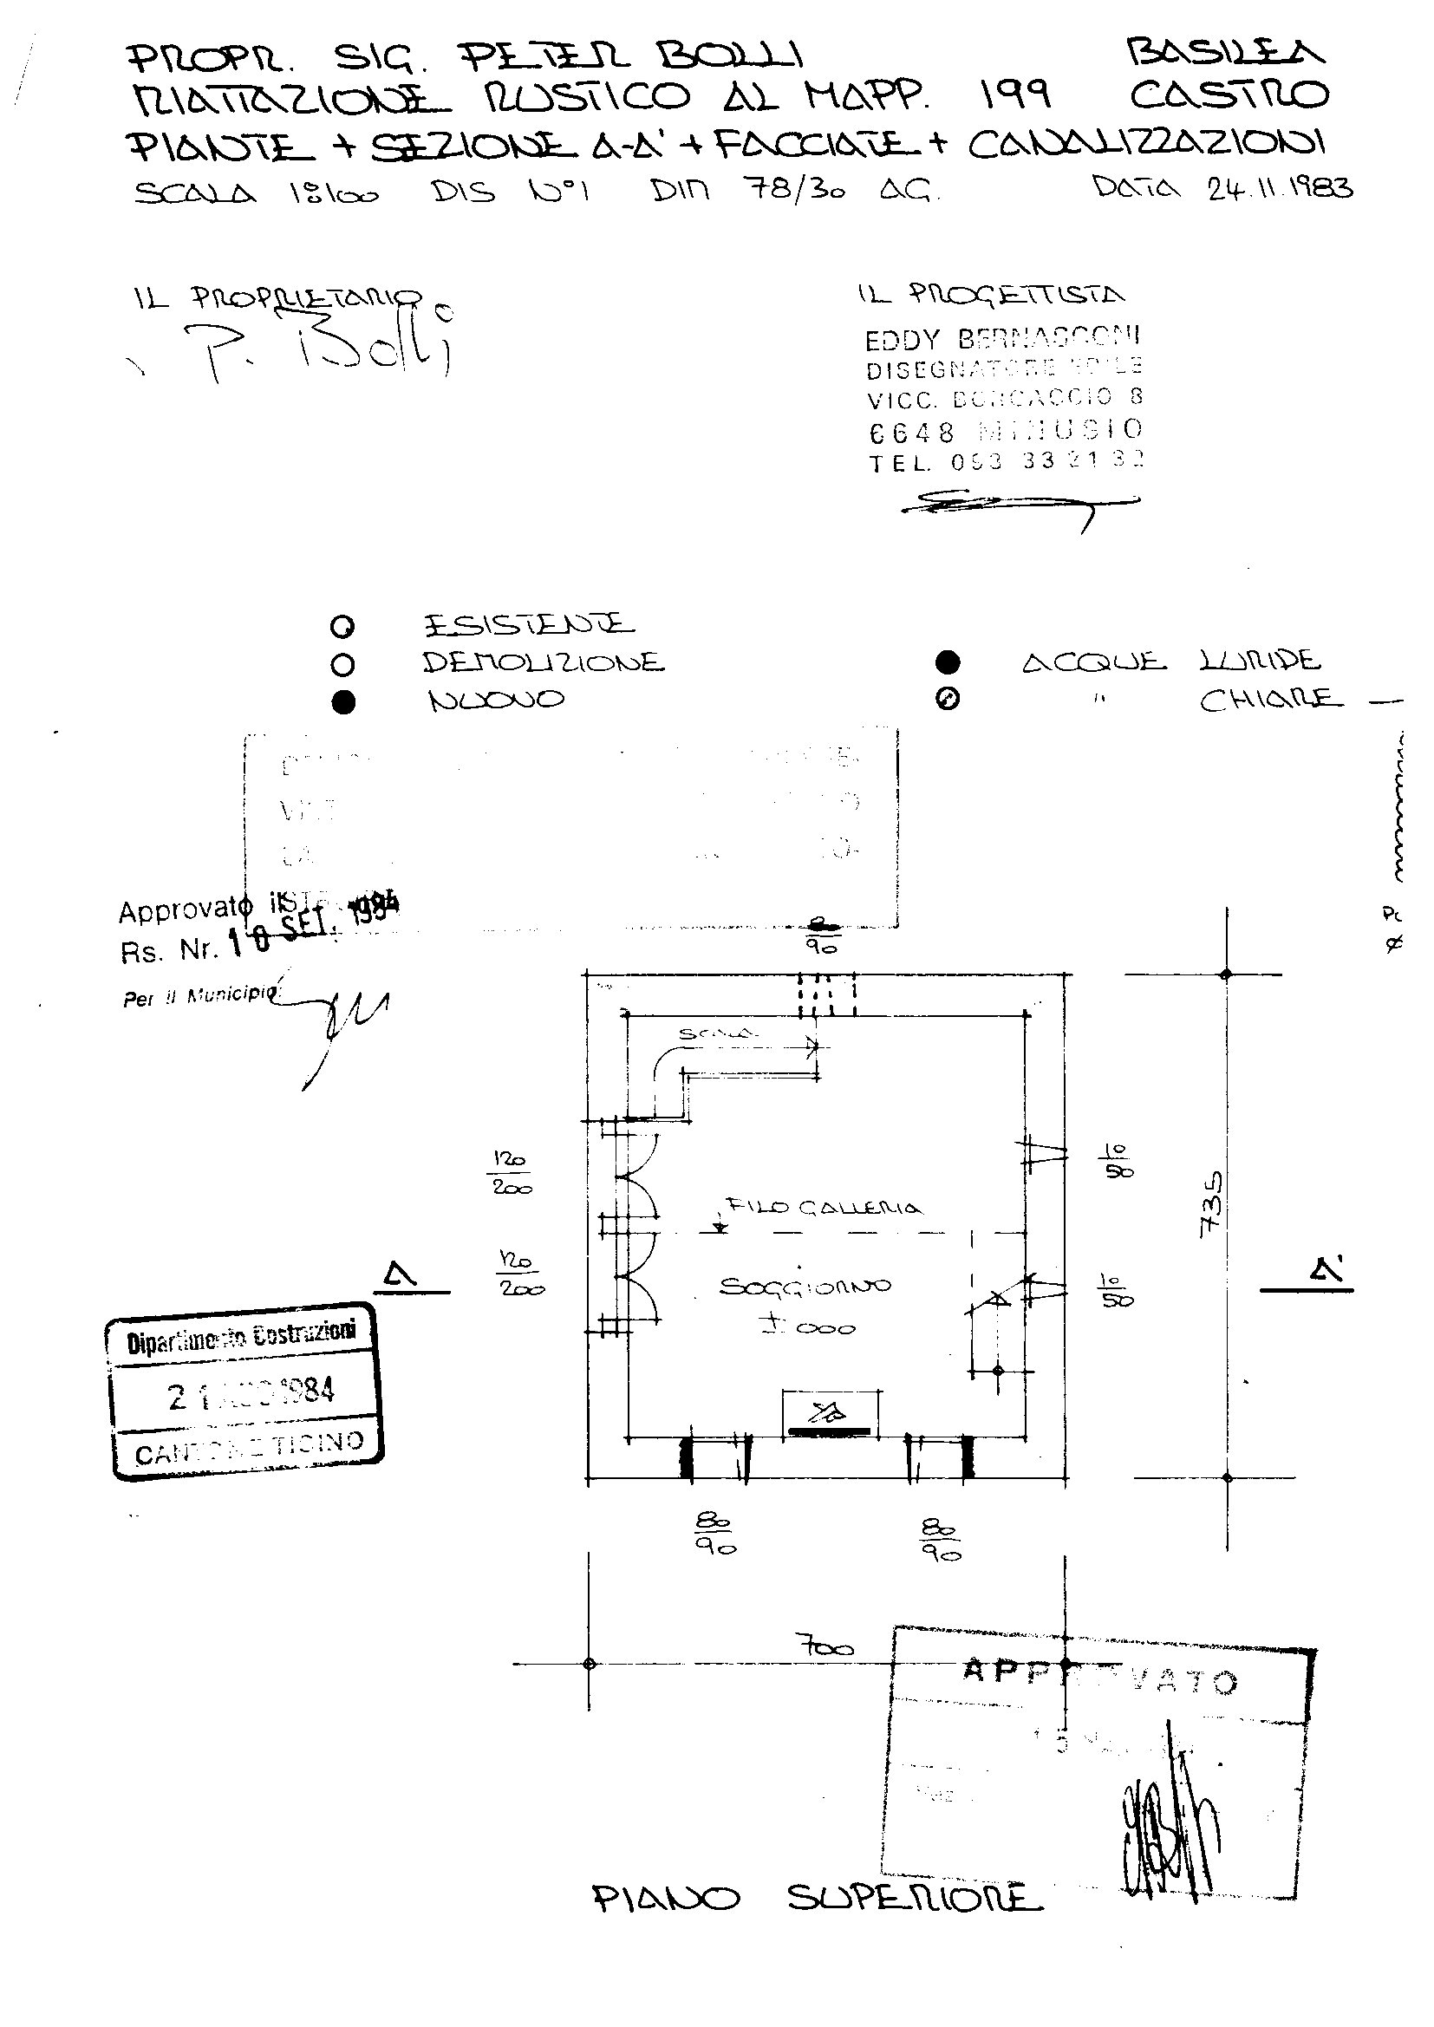
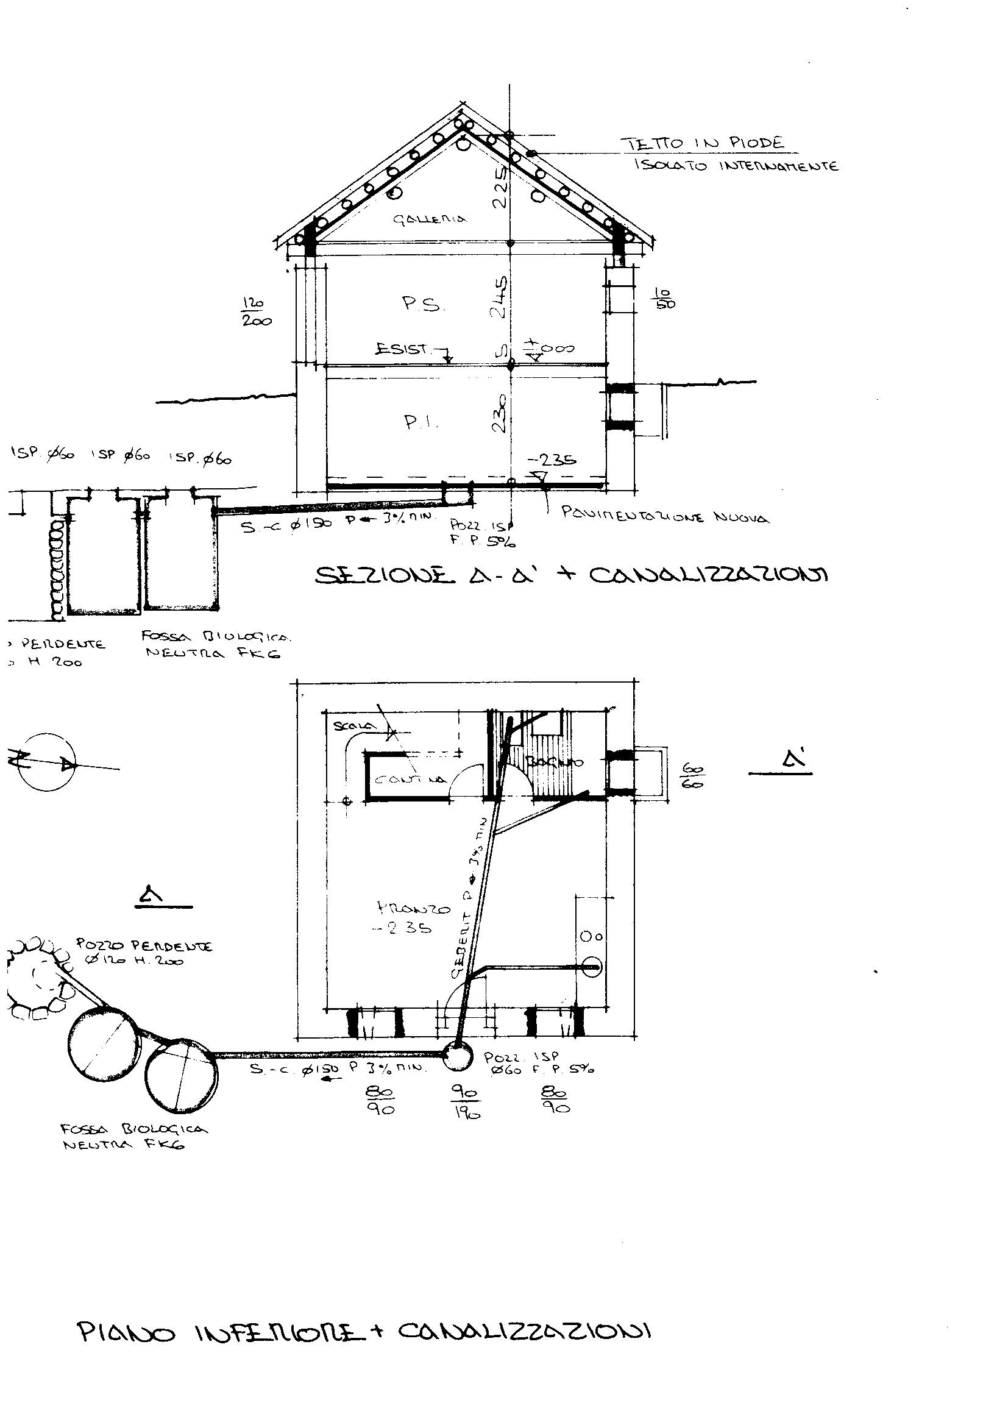

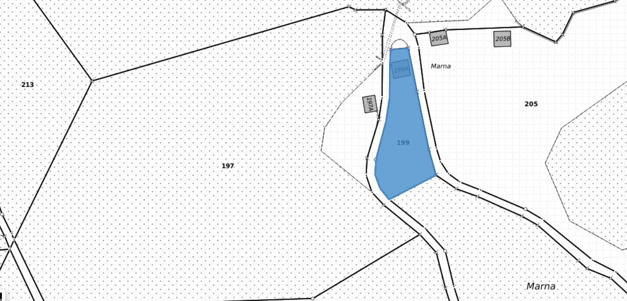

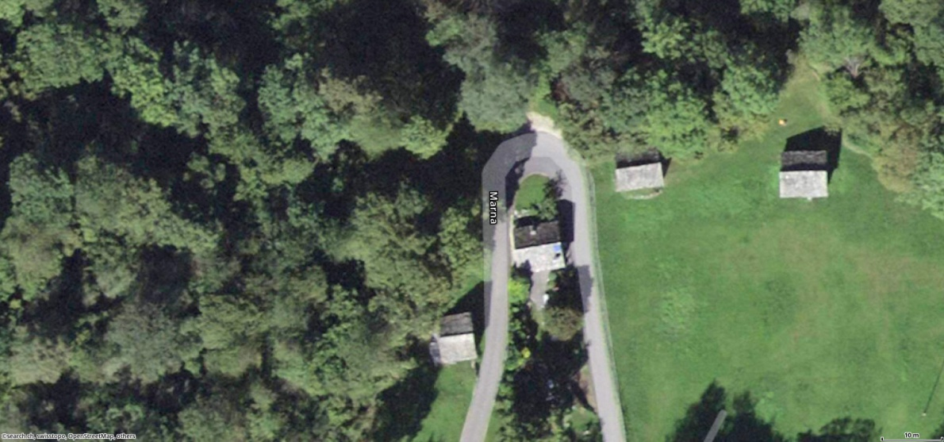

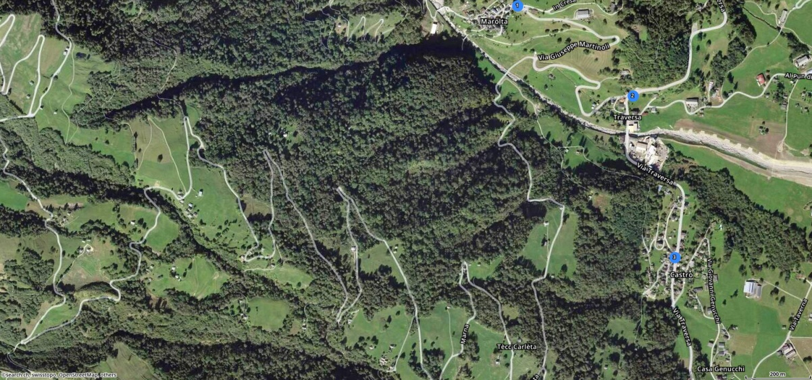
y

TICINO | Castro Marna

